**电磁铁**

**【教学目标】**

1.能够制作一个电磁铁。

2.能够通过实际的动手操作，知道电磁铁的基本性质，发现磁铁与电磁铁的异同。

3.通过探究实践，知道影响电磁铁磁力大小、磁极方向的因素。

4.通过观察、分析，了解电磁铁在生产生活中的应用。

**【教学重难点】**

重点：认识电磁铁的基本性质。

难点：探究影响电磁铁磁力大小、磁极方向的因素。

**【教学过程】**

**课前回顾：1.磁铁的性质**

**2.结合教室里的方向，判断指南针的红色和白色分别代表的是什么磁极？**

一、初识电磁铁  
1.今天老师给大家带了一根铁钉，它能吸起回形针吗？

你有那些办法让铁钉具有磁性？

2.如果再给你一根导线和电池，你能挑战一下吗。数一数你们吸起了几个回形针。  
分组尝试  
3.你发现这是一个怎样神奇的装置？  
生：刚才我们在铁钉上绕上线圈通上电，它就可以像磁铁一样具有磁性吸起回形针。

4.如果让你给他取个名字，你会叫他什么呢？  
生：电磁铁  
小结：是的，在科学上我们把这样中间有一根铁芯，外侧绕有导线，并且能够利用电流产生磁性的装置就叫做电磁铁。

二、探究电磁铁的磁极

1.那电磁铁是否和永磁体一样有两个磁极呢？如果有，你有什么办法来进行判断？

生：悬挂法、磁极间相互作用  
2.用钉尾靠近磁针并判断钉尾的磁极？  
3.汇报交流。为什么都是钉尾有的是N极有的却是S极，你觉得是怎么回事？

生：电池连接方向、绕线方向

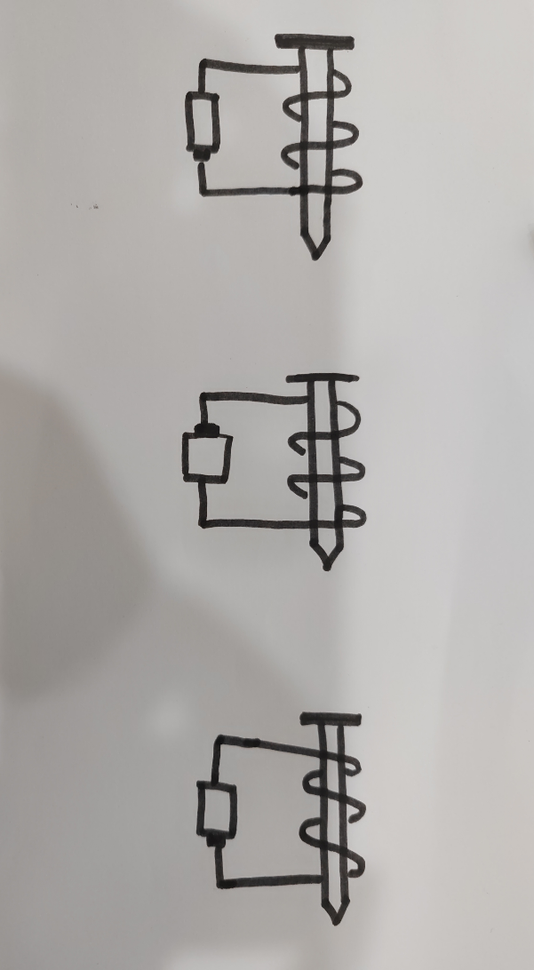4.选择其中一种方式，探究改变前后钉尾的磁极是否一致。

分组实验、汇报交流，填写记录单

小结：电磁铁也有两个磁极，但是磁极方向可以通过改变电池连接方向或绕线方向的方式进行改变。

三、探究电磁铁的磁力大小

1.你认为电磁铁和磁铁比还有什么不同呢？

生：磁力大小也可以改变

2.电磁铁的磁力大小和什么因素有关？  
生：①绕线圈数 ②电池的数量

③铁钉粗细 ④铁钉的长短

⑤导线粗细……  
师：原来同学们有这么多的想法，但是由于课堂上时间有限，请同学们组内讨论一下最想探究哪一个？  
3.等一会儿大家在进行探究的时候，要利用控制变量法，只改变其中一个因素，其他条件不变。  
相同选择的小组可以一起讨论完善方案，完善后就可以回到自己的小组进行探究，探究结束收拾好器材坐端正，明白了吗？

在实验之前，我们一起学习下实验的要求：

①分工合作。（配合要默契，数的数，做的做，记录的记录）

②及时记录

③做完即停

④通电时间不能太长，小心烫手，如果觉得烫可以戴上手套

师：现在请组长上来领取相应的记录单和材料  
学生分组实验，教师巡视个别指导  
3.汇报交流  
小结：原来电磁铁的磁力大小也是可以控制和改变的，与绕线匝数、电池数量、铁钉粗细有关。

四、电磁铁的应用  
1.正是因为电磁铁有这些特点，因此他在生活中有着广泛的应用，我们一起来看一看。深入内部核心部件，你能说一说它们是如何工作的吗？

2.据老师了解，我们班有好多同学都参加车模比赛，如果下次你还要参加的话，利用今天所学的知识你准备怎样提高自己的成绩呢？  
生：增多电池数，用新电池，增加匝数……  
大家的想法都不错，回家之后可以去尝试一下是否可行。原来我们所学的知识不仅仅是纸上谈兵，还可以为我们的实际生活服务，在这老师预祝大家下次比赛能取得更好的成绩。

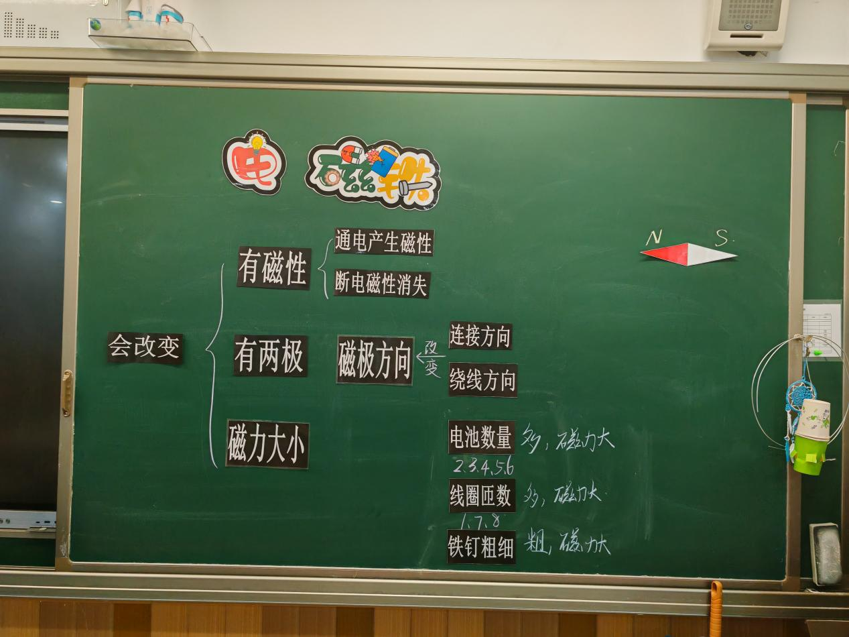3.回家找找生活中还有哪些物品有用到电磁铁，这节课我们就学到这里。